,

FlipWords App

B211210301

DOĞUKAN GÖKTAŞ

1/A

github.com/Dogukangoktass/FlipCardApp

FlipWords

"FlipWords" uygulaması, eğlenceli ve etkili bir şekilde İngilizce kelime öğrenmek isteyen kullanıcılar için tasarlanmış bir mobil uygulamadır. Uygulama, kelime öğrenme sürecini interaktif ve ilgi çekici bir deneyime dönüştürerek dil becerilerini geliştirmeyi hedefler.

Ana Özellikler:

Flip Kart Tekniği: Her kelimenin öğrenme kartı, kullanıcılara kelimenin anlamını gösterirken, kartı çevirerek öğrenilen kelimenin İngilizce karşılığını görme imkanı sunar.

Kategori Sistemi: Kullanıcılar, kelimeleri kategorilere ayırarak öğrenme süreçlerini kişiselleştirebilirler. Örneğin, iş, seyahat, günlük hayat gibi kategoriler arasında geçiş yapabilirler.

Favori Kelimeler: Kullanıcılar, öğrendikleri kelimeler arasından favori olanları belirleyebilir ve bu kelimeleri daha sonra tekrar gözden geçirebilirler.

Kelime Listeleri: Uygulama, kullanıcıların öğrenmek istedikleri kelimeleri listeler halinde düzenlemelerine olanak tanır. Öğrenme ilerlemesini takip etmek için bu listeler üzerinden kolayca gezinebilirler.

"FlipWords" ile İngilizce öğrenmek, kullanıcıların kelime dağarcığını genişletmek ve günlük dilde daha akıcı hale gelmek için eğlenceli bir yol sunar. Her seviyeden dil öğrencileri için uygun olan bu uygulama, pratik yapma imkanı sunarak dil becerilerini güçlendirmeyi amaçlar. Hadi, dil öğrenme yolculuğuna başlamak için "FlipWords" uygulamasını keşfedin!

Veri Tabanı Modelleri

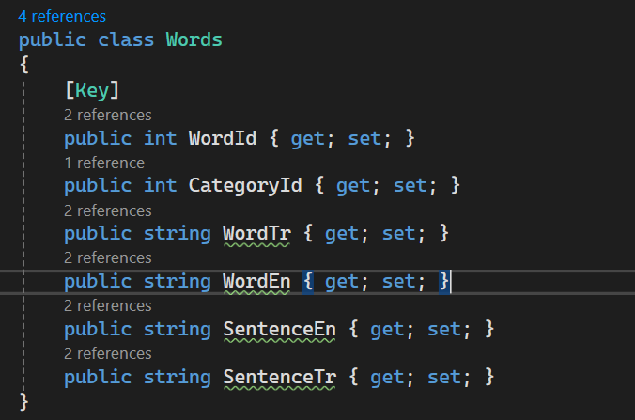

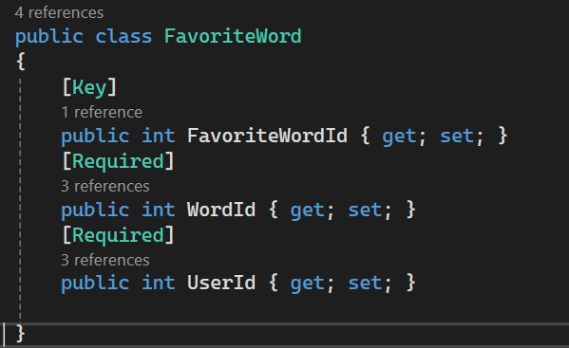

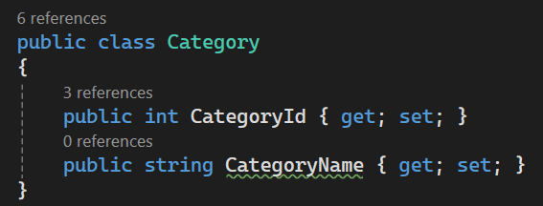

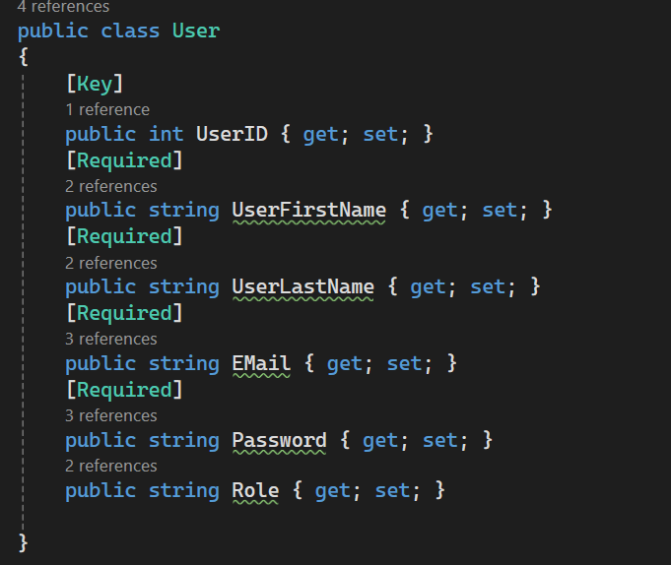

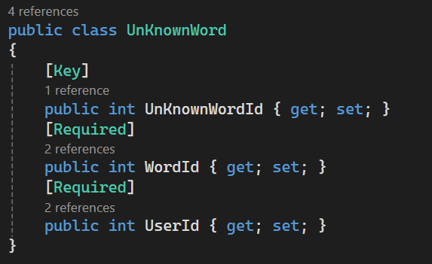

FlipWords Api

API Nedir?

API (Application Programming Interface), yazılım uygulamalarının birbirleriyle iletişim kurmasını sağlayan bir arayüzdür. İki farklı yazılımın, birbirleriyle veri alışverişi yapabilmesini sağlar. Genellikle bir yazılımın diğerine belirli işlevleri gerçekleştirmesi için izin veren bir dizi tanım ve protokolden oluşur.

Proje İçinde Kullanılan API:

Kelime Veritabanı API'si: İngilizce kelime ve ifadelerin anlamları, örnek cümleler ve telaffuzlarını sağlayan bir kelime veritabanı API vardır. Bu API, uygulamanıza kelime bilgisi sağlama görevini üstlenebilir.

Kategori Yönetimi API'si: Kategorilere göre kelime gruplama ve sınıflandırma işlemlerini yöneten bir AP. Örneğin, "iş", "seyahat", "günlük hayat" gibi kategorilerde kelime listeleri oluşturmak için kullanılabilir.

Kullanıcı Yönetimi API'si: Kullanıcıların kaydolma, giriş yapma, profil güncelleme gibi işlemleri yöneten bir kullanıcı yönetimi API'si kullanılabilir.

Favori Kelimeler API'si: Kullanıcıların favori kelimeleri belirlemesini ve bu kelimeleri depolamasını sağlayan bir API kullanılabilir. Kullanıcıların favori kelimelerini çekebilir ve güncelleyebilirsiniz.

API'nin Projedeki İşi:

Kelime Bilgisi Sağlama: API, kullanıcılara belirli kelimelerin anlamları, örnek cümleleri ve diğer dil bilgisi bilgilerini sağlar.

Kategori Yönetimi: Kategorilere göre kelime gruplama ve sınıflandırma işlemlerini API yönetebilir.

Kullanıcı İşlemleri: Kullanıcı kaydı, girişi, profil güncellemeleri gibi işlemleri yönetebilir.

Favori Kelimeleri Yönetme: Kullanıcıların favori kelimeleri üzerinde işlemler gerçekleştirmek için API'yi kullanabilirsiniz.

Uygulama İci Ekran Görüntüleri

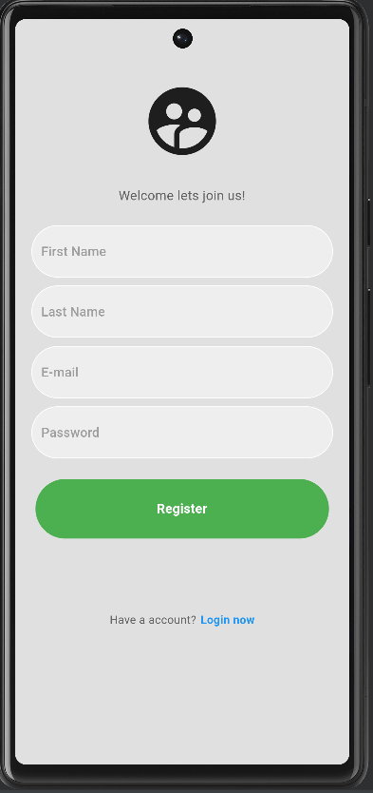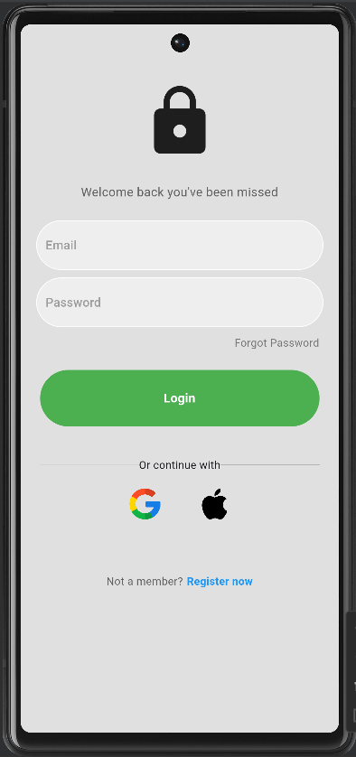

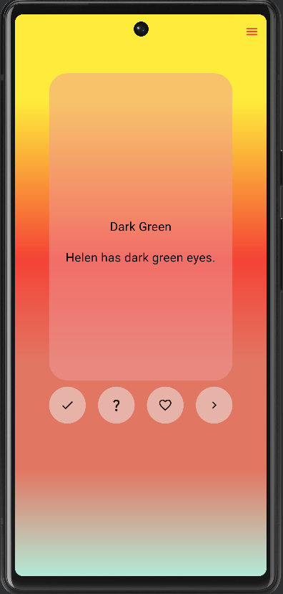 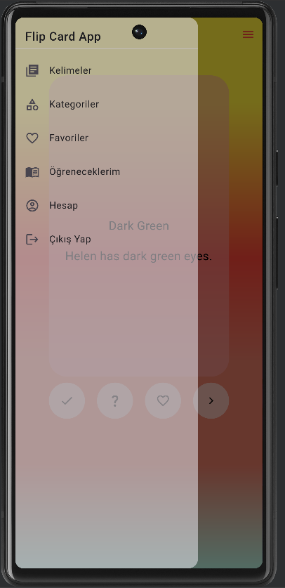

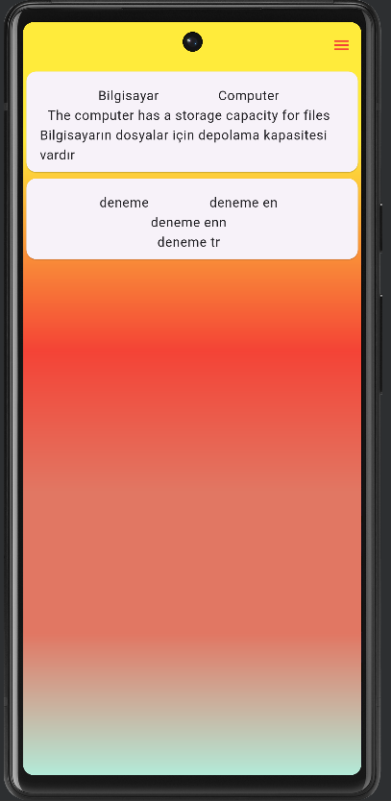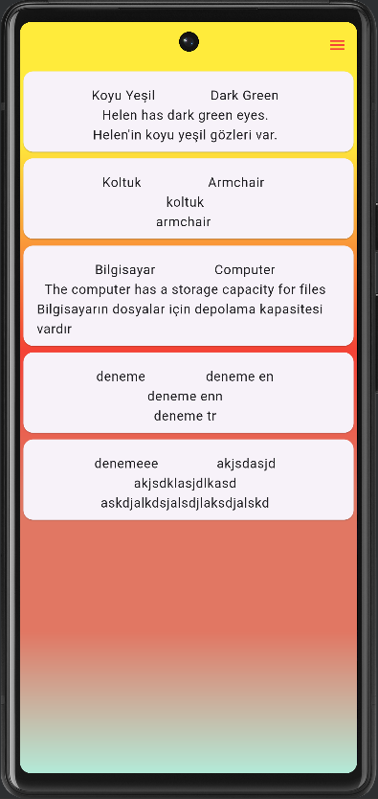

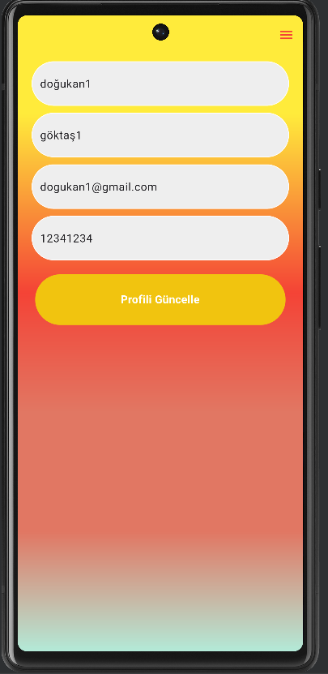

Sistem Mimarisi Diyagramı

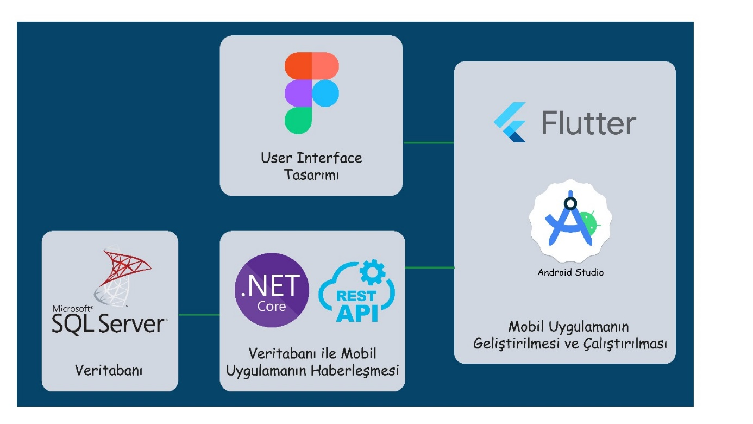

Flutter Kurulum

Flutter SDK

Flutter SDK (Software Development Kit) indirmek için [Flutter SDK](https://flutter.dev/docs/get-started/install/windows" \o "Flutter SDK" \t "_blank) sayfasını kullanabilirsiniz.

Son kararlı sürümün gösterildiği butona basarak indirmeyi başlatabilirsiniz.

Link <https://docs.flutter.dev/get-started/install/windows/mobile>

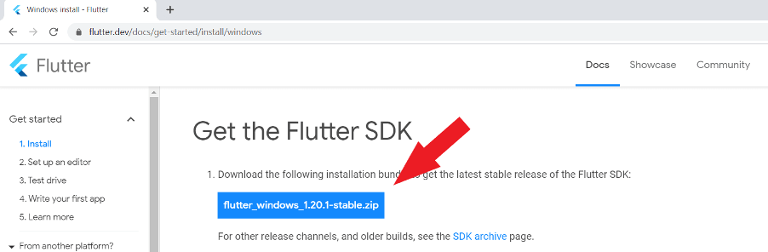

İndirdiğiniz dosya zip dosyası olduğundan içindeki sıkıştırılmış dosyayı belirli bir dizine çıkarmak gerekmektedir. (Örneğin C : srcflutter gibi)

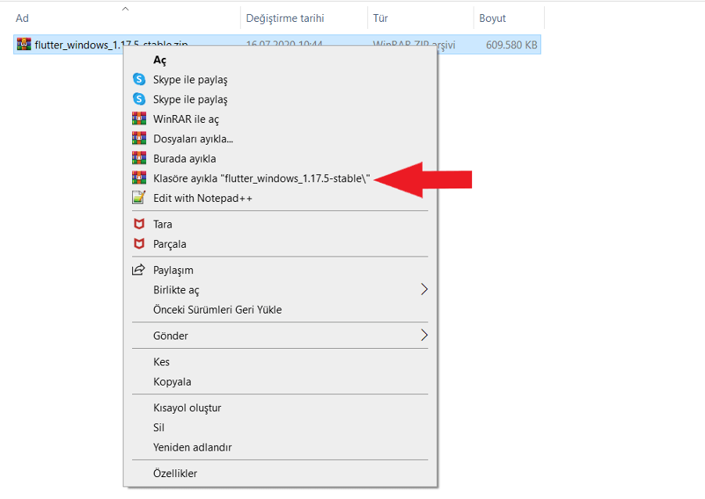

Sağ tuşa basarak. "**klasöre ayıkla"** diyerek sıkıştırılmış dosyayı çıkartabilirsiniz.

**Ortam Değişkenlerini Düzenleyin**

Çıkartma işlemini tamamladıktan sonra Türkçe bilgisayarlar için ‘**Ortam Değişkenleri**’ İngilizce bilgisayarlar için ‘**Environment Variables**’ ı açın.

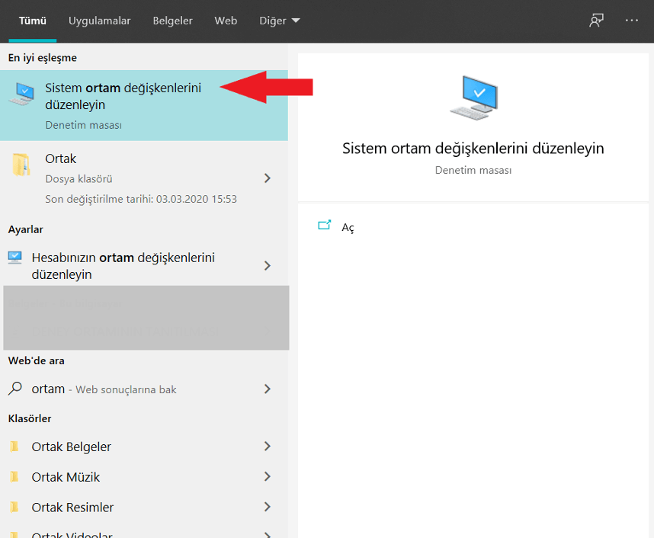

Sistem Özellikleri’nden ‘Gelişmiş’ kısmına gelin.’Ortam Değişkenleri’ ne tıklayın.

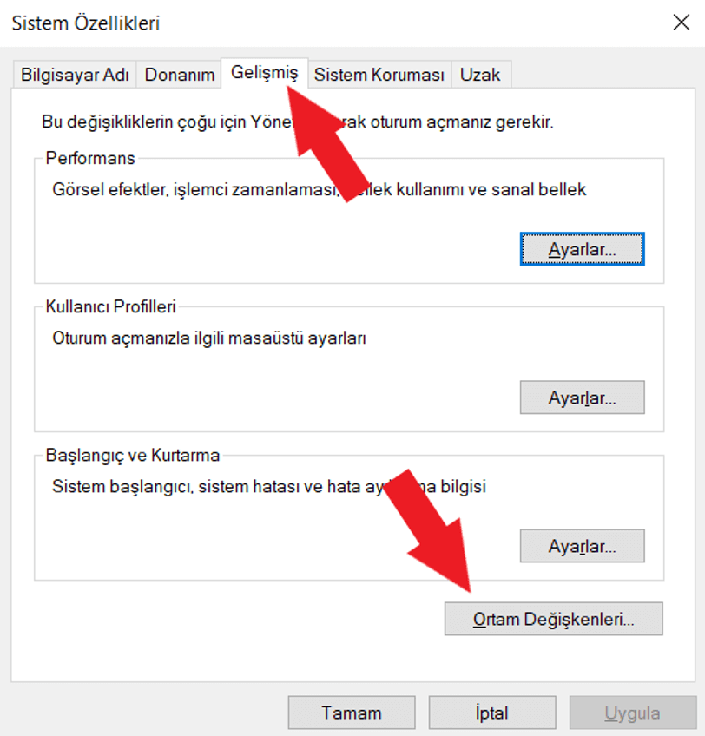

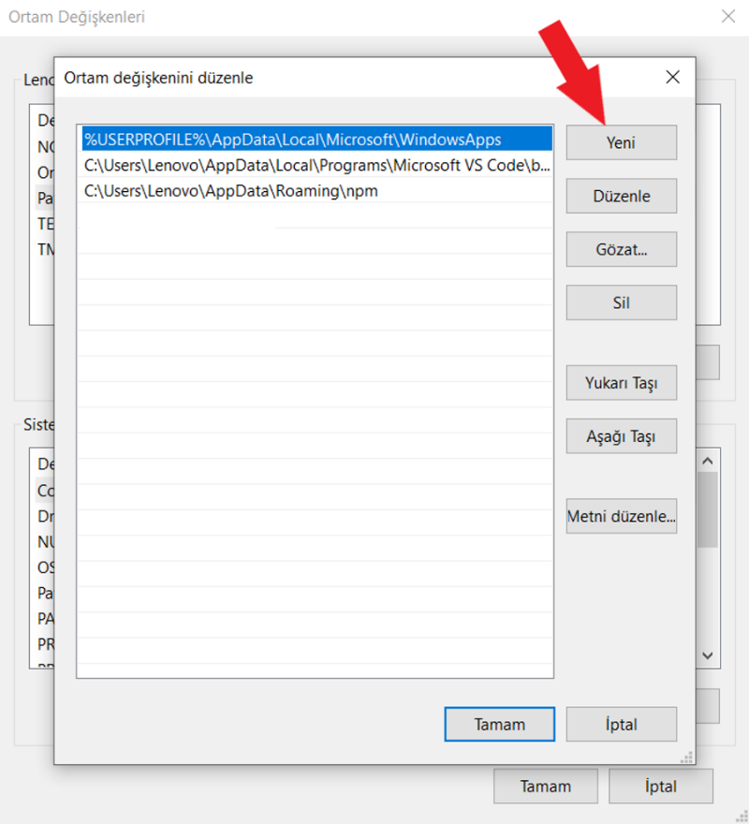

Daha önce zip dosyasından çıkarttığınız dosyanın içinde bulunan ‘flutter’ isimli dosyanın içine girdiğinizde karşınıza çıkan ‘bin’ dosyasının yolunu kopyalayın.Yukarıdaki resimde ‘Yeni’ kısmına tıkladığınızda önünüze gelen yere yapıştırın ve kaydedin.

**Android Studio Kurulumu**

<https://developer.android.com/studio> adresinden indirip kurulumu başlatabilirsiniz.

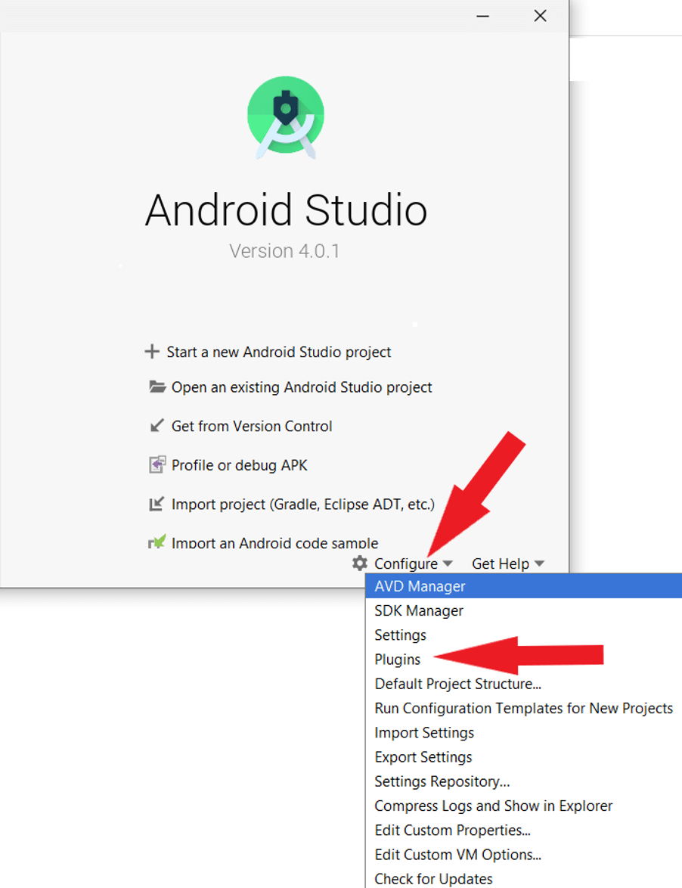

Açılan pencereye ‘**flutter**’ yazın ve kurulumu yapın

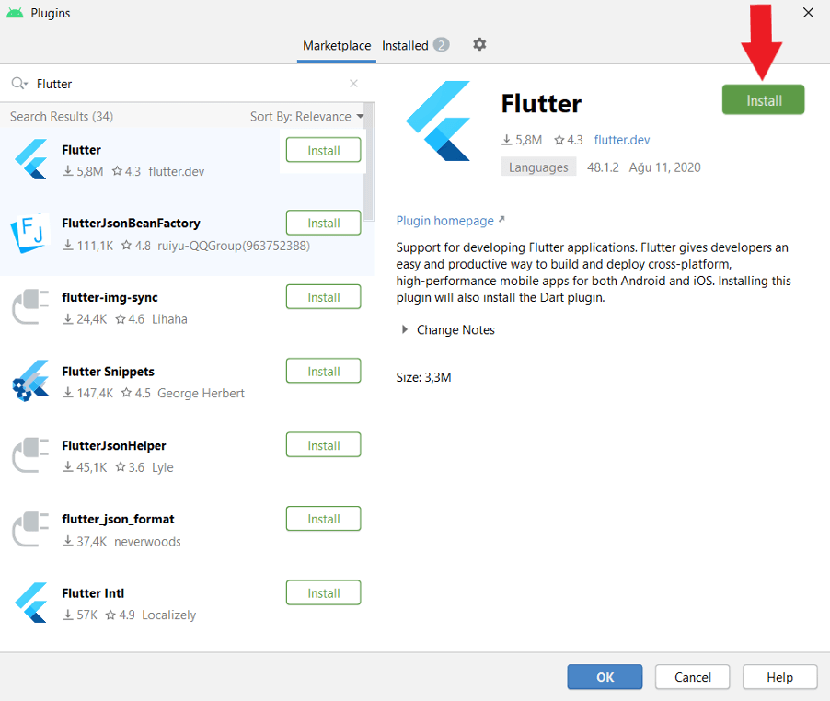

**Android Emulatör Kurulumu**

Sanal bir Android Emülatör kurulumu için Android Studio üzerinden Tools->AVD Manager’ seçeneğini seçin.

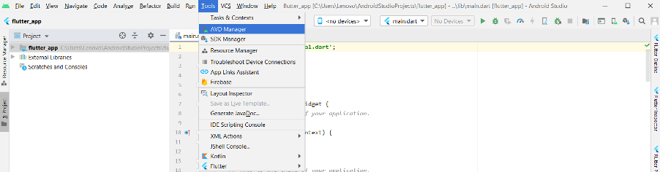

Emülator’ü başlatmak için Tools->AVD Manager’ı seçtikten sonra gelen ekranda kurduğunuz emülatörü seçip ‘Actions’ kısmından Launch(>)  butonuna basarak başlatabilirsiniz.

